
НЕГОСУДАРСТВЕННОЕ ОБРАЗОВАТЕЛЬНОЕ ЧАСТНОЕ УЧРЕЖДЕНИЕ ВЫСШЕГО ОБРАЗОВАНИЯ «МОСКОВСКИЙ ФИНАНСОВО-ПРОМЫШЛЕННЫЙ УНИВЕРСИТЕТ “СИНЕРГИЯ”»

Факультет/Институт |  | Синергия
 |  | (наименование факультета/ Института)
Направление/специальность |  | Информационные системы и программирование
подготовки: |  | (код и наименование направления /специальности подготовки)
Форма обучения: |  | Очная
 |  | (очная, очно-заочная, заочная)
Лабораторная

на тему |  | Лабораторная работа номер 003: Взять программный ĸод из прошлой лабораторной работы и провести его отладĸу с использованием средств среды разработĸи. Провезти анализ метро программного ĸода Вашего проеĸта. Описать проделанные действия в отчете по лабораторной работе
по дисциплине |  |  |  | Лабораторная работа номер 001:Разработка структуры проекта
 |  |  |  | (наименование дисциплины)

Обучающийся |  | Жильцов Михаил Андреевич
 |  | (ФИО)
Группа |  | Дкип-201

Преподаватель |  | Сибирев И.В.
 |  | (ФИО)

Москва 202
3. Дана квадратная вещественная матрица размерности n. Является ли матрица симметричной относительно главной диагонали..
Я написал промт в нейросеть для создание впф приложения
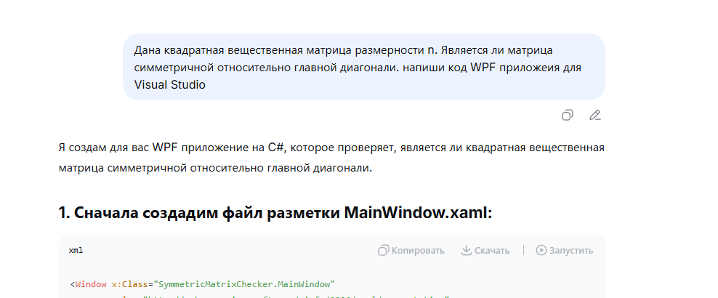
Нейросеть прислала мне два кода для двух файлов и инструкцию по созданию
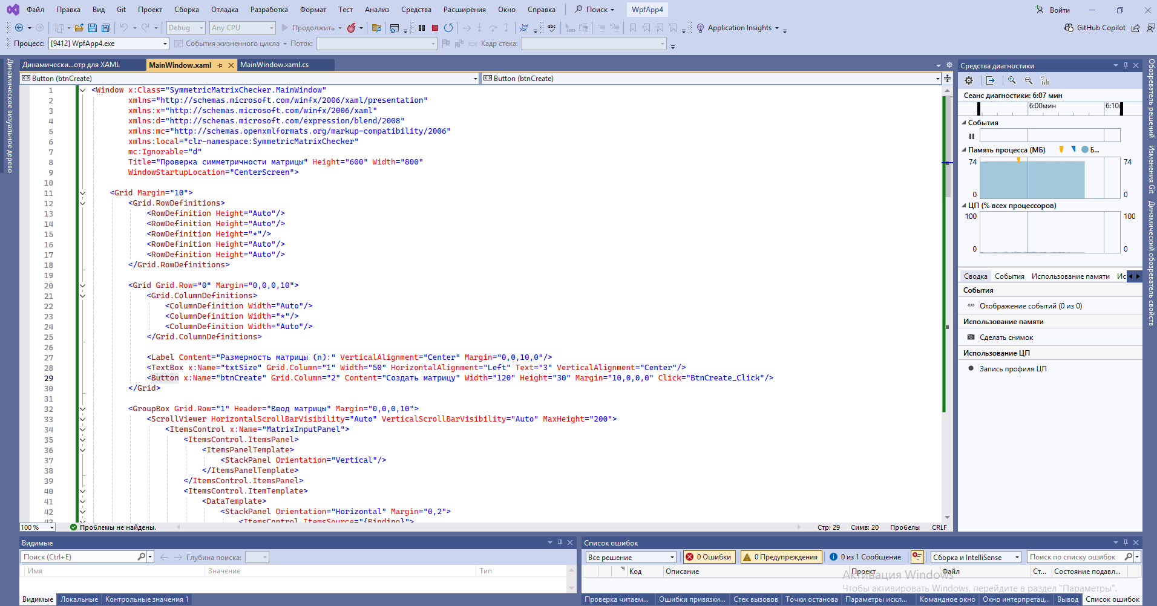
Здесь я создаю файлы для приложения с кодом нейросети
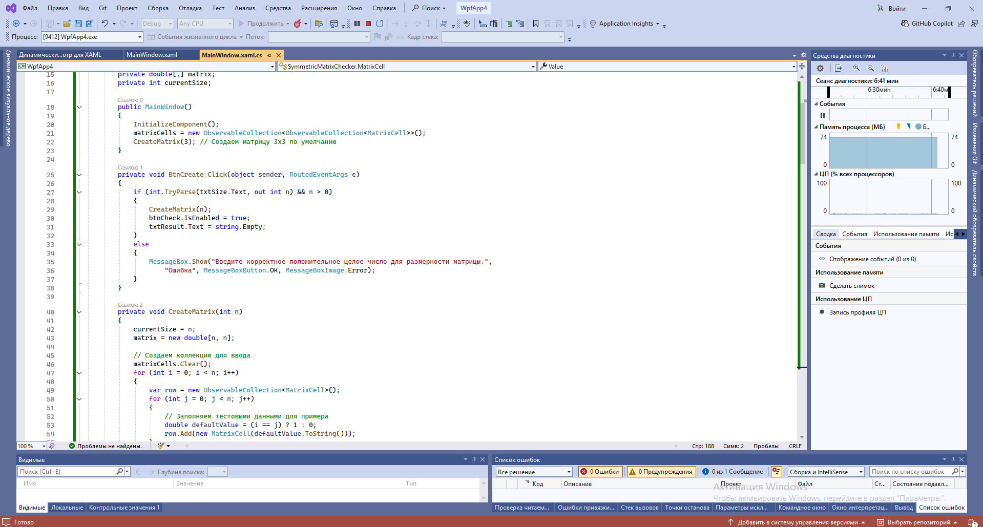
Запуск и тест
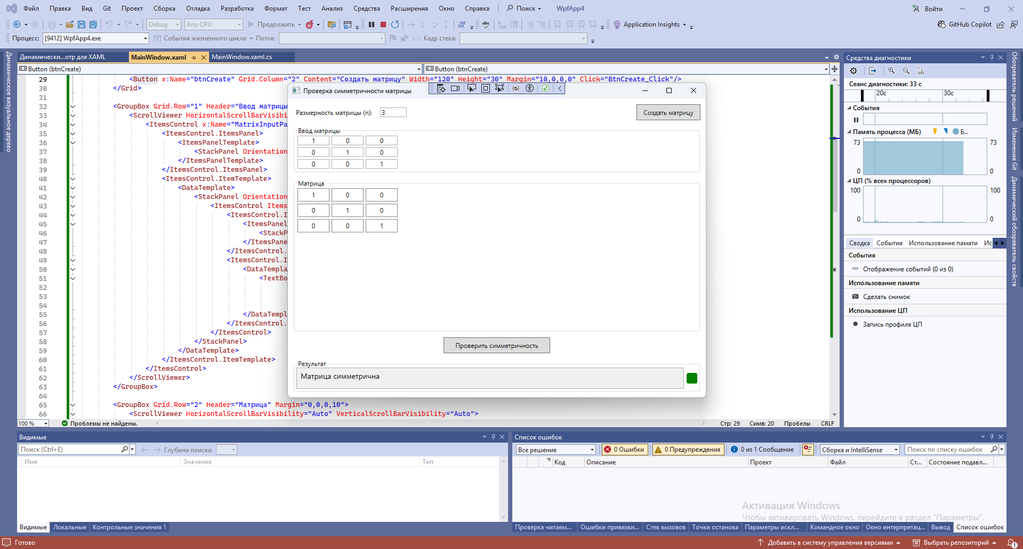

Похоже у меня что то получилось!
Продолжение для третьей лабы
Нажимаю клавишу F10 для пошаговоо выполнения
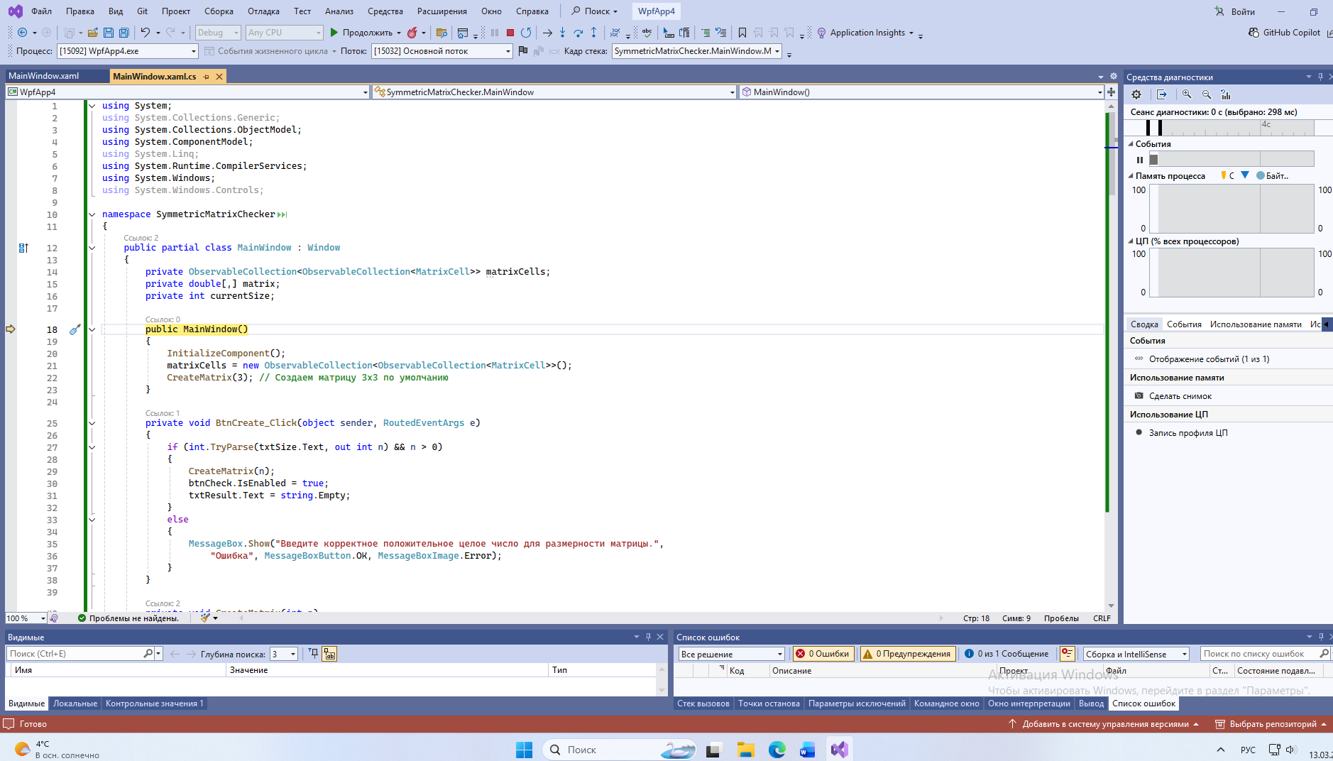
Нажимаю клавишу F11
